La tecnología
Homilía del 4° Domingo de Pascua B
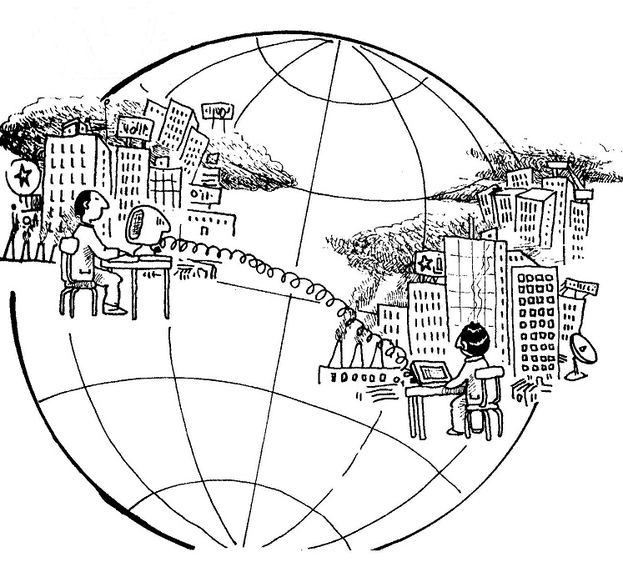
El buen Pastor conoce a las ovejas y las ovejas lo conocen a Él. Tiene que haber una cercanía como la de los niños con la tecnología, no le tienen miedo, se acercan, tocan, prenden, usan. Leer Juan 10, 11-18

1. Mundo Tecnológico

Hay algo que a mi me llama mucho la atención de este tiempo en que vivimos, y es que la tecnología se ha metido de una manera en nuestra vida, en lo de todos los días, que realmente ha facilitado muchas cosas, pero ha complicado también otras.
Y digo, traer algo de lo tecnológico a nuestro hogar facilita algunas actividades, pero también, uno tiene que empezar a conocer como funciona esto que trajimos. Y no es tan simple, vienen manuales, aparecen libros con distintos idiomas que hay que leer, este..., de cada aparato, ya sea un lavarropas, un microondas..., ni hablar de una computadora…, un teléfono celular, una tableta, etc.
Pero como son cosas de este tiempo uno intenta acercarse a esta tecnología y se encuentra con que le faltan un montón de elementos y no sabe muy bien cómo hacer; tiene miedo de tocar alguna cosa y que se rompa el aparato y entonces esta así, como temeroso.
Y Una vez escuché alguien que decía así: “si vos no sabés como se hace esto, salí a la calle y agarra al primer pibe que anda por ahí y preguntale. Ellos saben perfectamente cómo se hace...!”
Es para pensar...¿como puede ser que un pibe conozca las cosas de la tecnología y nosotros que hace años que venimos viendo como van apareciendo todas estas cosas, no sabemos; nos descoloca todo esto. Y es que los niños, jovencitos y adolescentes han nacido en esta tecnología actual, entonces son como más “connaturales” a todo esto que el mundo actual nos ofrece.

2. “...mis ovejas me conocen a mí...!
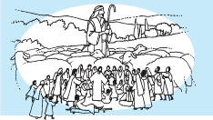
Por qué traje esta reflexión hoy? Porque hay algo que aparece en la palabra de hoy, algo que es muy importante entender, y que dice así (y que aparece en varias partes), "yo soy el Buen Pastor, conozco a mis ovejas y mis ovejas me conocen a mi"; conocer..., conocerse el uno al otro; es como nosotros con la tecnología, nos desconocemos. Es como que tenemos miedo de acercarnos. El joven no, está en su ambiente..., está todo el día con la tecnología, entonces no tienen miedo; prácticamente están en su “salsa”.
He visto a niños de 3 años que van a cualquier aparato que hay en la casa y lo prenden; ¿cómo saben???. Saben el lugar exacto donde se prende. Uno tiene que estudiarlo para ver de dónde arranca.
Es igual esa familiaridad del pastor con la oveja, se conocen, el uno al otro, se conocen!!.

3. “...si el mundo no nos re-conoce...”

Y también, en la segunda lectura de hoy, algo que tiene que ver con esto, dice así: "Si el mundo no nos reconoce es porque no lo ha reconocido a él", es como nosotros con la tecnología, aún no la reconocemos, habrá que ver qué cosa es y más vale, como varios de los que yo conozco que dicen… “no yo con los celulares no quiero saber nada”, (yo por ejemplo), o “yo con la computadora no quiero saber nada”, no quiero saber de esto, yo ya soy así y es como que uno se va alejando del mundo actual y no es por maldad, sino porque no lo reconocemos, no somos connaturales con estas cosas nuevas.
Bueno, así es lo de Dios también, y él viene a nosotros como el pastor hacia su rebaño, tenemos que reconocer al pastor; no conocerlo, re-conocerlo!!!! (RE!) como dicen los pibes!!!. Más que conocerlo, re-conocerlo; si no lo vemos al pastor, re-conocemos su voz, como silva el pastor para llamar a la oveja, eh…, silbido y sabemos dónde está el pastor.

4. Cordero

Este pastor, que es el mismo Jesús, el que dice yo soy el buen pastor, en algunos momentos en la palabra aparece no solamente como pastor sino como el cordero, como decimos en la misa “este es el cordero de Dios que quita el pecado del mundo” y como cordero va a dar la vida, va a derramar su sangre, está dispuesto a dar todo, incluso su propia vida, ese es el buen pastor, ese es Jesús.
Y esos son los pastores que están dispuestos a entregarse por el rebaño, en la vida de la iglesia tantos mártires, que han dado la vida minuto a minuto, día a día, por su gente; en situaciones complejas, en situaciones difíciles el pastor que es asalariado huye, y por qué huye?, porque no le importa, le importa él mismo...; en cambio el que es pastor del rebaño está con la gente y está cuando hay peligro, está con todo lo que hace bien al rebaño.

5. La palabra “pastor”

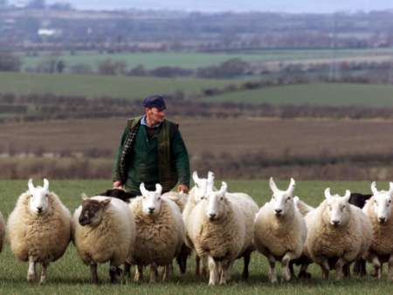Y en ese sentido qué significa la palabra pastor?
Es muy simple. He estado buscando el significado de la palabra pastor, la etimología: es muy simple..., dice, viene de “pasto”. Por qué el pasto?, porque es lo que alimenta a las ovejas; y no hay pasto en todos lados, acá estamos en una zona súper rica, pero en otros lugares, como en la Palestina, el pasto no es abundante, lo que abundan son las piedras, o las montañas. Entonces el pastor debe conocer muy bien toda la zona para poder llevar a sus ovejas donde hay pasto, en invierno, en verano...; y no solo el pasto, el agua que escasea; es decir tiene que tener el pastor un conocimiento de la zona, sus peligros etc., justamente para saber conducir a su rebaño, hacia la vida en plenitud.

6. Conclusión

A este buen pastor, que ha dado su vida por nosotros, le pedimos que no falten pastores a su iglesia, que nos mande pastores de acuerdo a su corazón, necesitamos muchos pastores que sean ovejas capaces de dar la vida por su rebaño.
Quería pedir en este día que no falten pastores en la Iglesia, que conozcan el lugar que les toca, que sepan dar de la buena comida, la buena bebida, y los peligros; y sepan indicarlos a su rebaño.
Todos tenemos un compromiso en el día de hoy, orar por los pastores que necesitamos cada día mejores, ante un mundo tan complicado como el que nos ha tocado.
Juan José Gravet

